**Лабораторна робота. Система контролю версій Git. Основи роботи**

**Мета роботи**

1.Вивчити на практиці поняття і компоненти систем контролю версій

(СКВ), порядок і прийоми роботи з ними.

2. Освоїти спеціалізоване ПО і поширені сервіси для роботи з

розподіленою СКВ Git.

**Виконання завдання до лабораторної роботи**

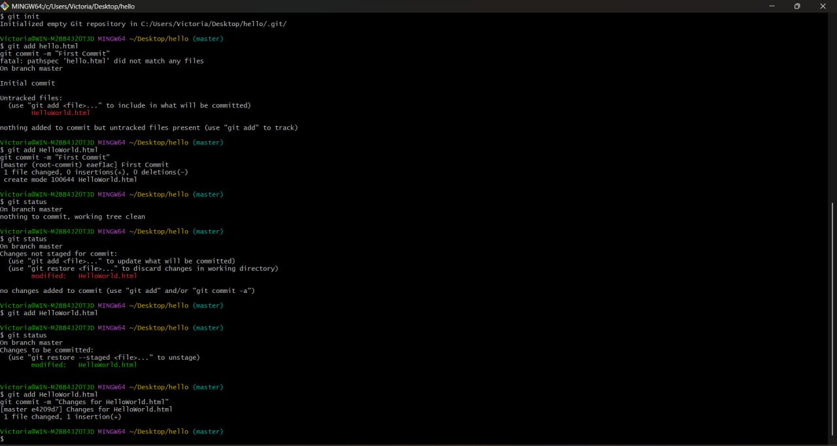

**Виконання самостійного завдання 1: виконання змін**

1. Перевірка статусу
2. Отримання логів

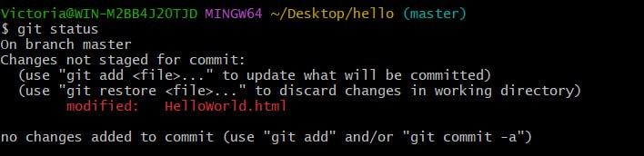

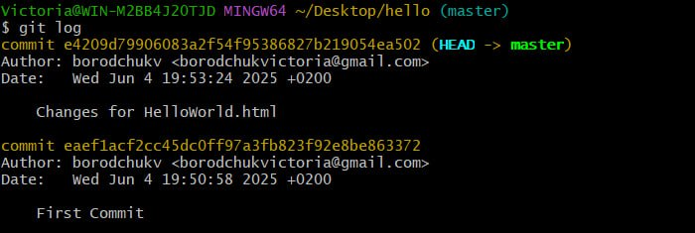

**Виконання самостійного завдання 2: Створення віддаленого сховища GitHub**

1. Створення репозиторію та додавання у нього файлу

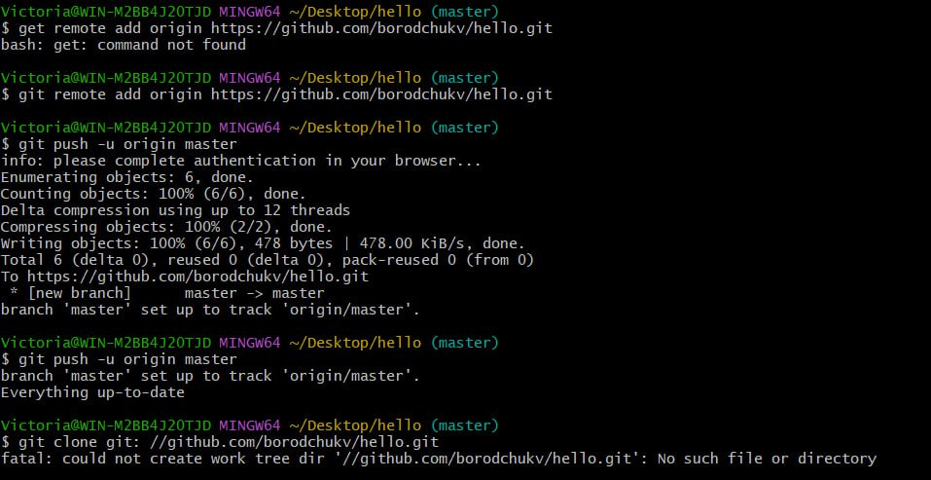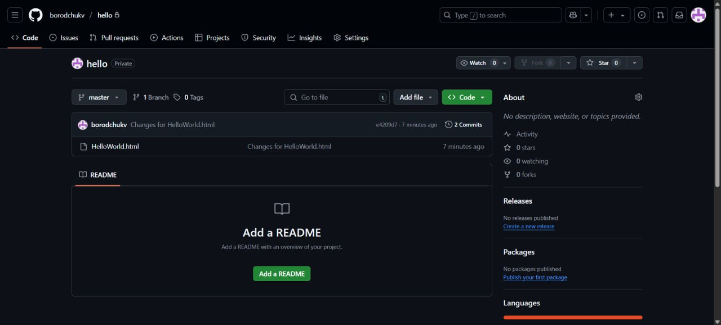

**Виконання самостійного завдання 3**

1. Оформення звіту
2. Додавання звіту до репозиторію